全国大学生电子设计竞赛
2026年TI杯模拟电子系统设计专题赛

题目: 电路网络特性测量装置

题目编号： B

参赛队编号： | 089
参赛队学校： | 复旦大学
参赛队学生： | 程浩、柯圣猷、吴海歌

二○二六年八月

摘 要
本设计描述了一种电路网络特性测试装置，包括信号发生和信号检测部分。该装置由两部分组成。第一部分为输入端，使用DDS技术结合数字电位器和运算放大器输出频率、幅度满足要求范围和步进长度的正弦波，同时可随机输出要求范围内的正弦波（已经预留接口接入一个RLC电路）。同时驱动发光二极管发射自定义强度的光，来完成和信号检测端的光通信，传输输出信号的相位、频率、幅度。第二部分为接收端，用光电二极管接收发射端发出的自定义光强，并通过运放电路将电压信息传给单片机，单片机通过板载ADC接收信号，从而解析出原始信号的相关信息。同时接收端也预留了接口接收被测网络的输出信号，该信号在加上直流偏置后再传给单片机板载ADC接口。一方面，接收端单片机可以输出与原始信号相同频率的信号（原始信号为19kHz~20kHz时）；另一方面，在扫频模式下接收机单片机可控制屏幕输出被测网络的幅频响应和相频响应曲线，在窄脉冲模式下还可通过算法呈现被测网络的单位脉冲响应曲线和相关信息。系统具有稳定性、判断准确性和高速处理能力，使得测量过程迅速，结果可靠。此外，装置具备干扰噪声小、测量精准的优点。本装置理想地满足了题目的要求，并在此基础上进一步提高了性能。
关键词：可见光通信；幅频曲线；相频曲线；单位脉冲响应

系统方案

方案描述
题目要求设计制作一个可以检测RLC网络的幅频、相频曲线和单位脉冲曲线的测量装置。测量系统如图1所示。
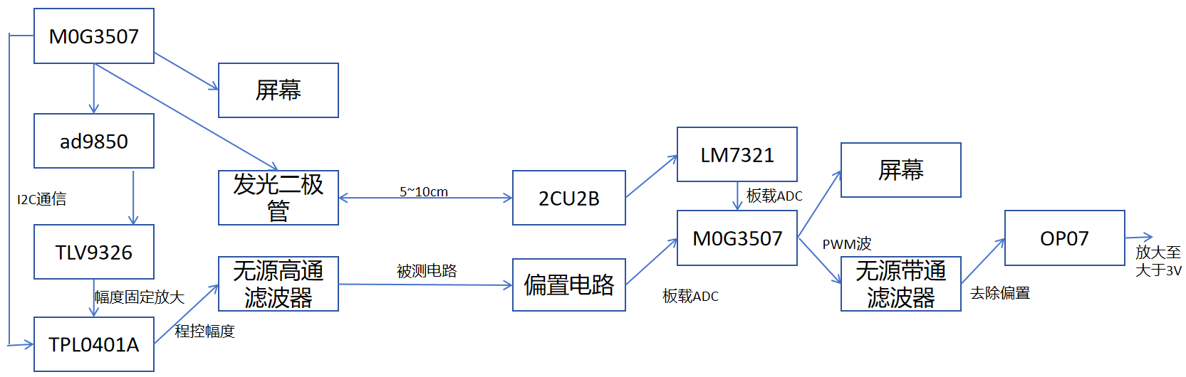
图1 测量系统组成框图
装置要求如下：
（1）能够产生测量所需的正弦信号，频率和电压幅度可程控；
（2）测量系统的发射端和接收端仅通过可见光进行通信；
（3）接收端可输出与接收端相同频率、Vpp大于3V的电压；
（4）接收端屏幕呈现接收网络的幅频、相频、单位冲击响应曲线，并且按要求呈现坐标等信息。

电路图

LM7321、TLV9362和TPL0401A联合幅控电路（TPL0401A简化为一个固定电阻，实现仿真可行性）
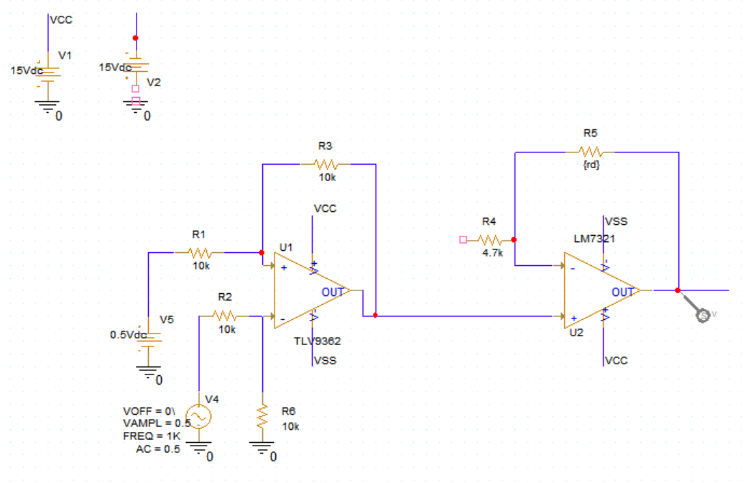
图2 联合电路原理图

接收端无源带通滤波器电路图
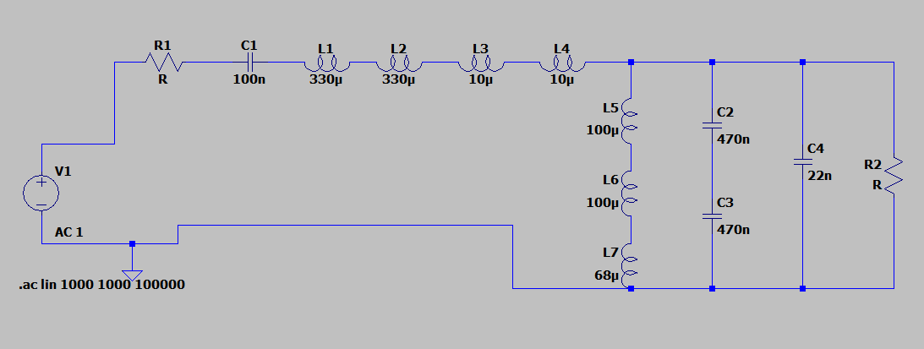
图3 接收端无源带通滤波器原理图

软件流程图
系统结构框图如下：
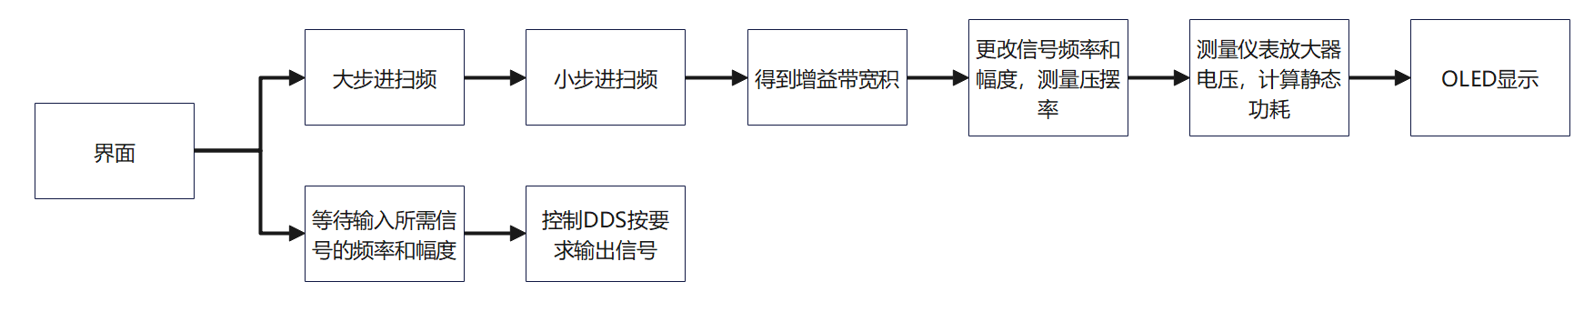
图4 软件流程框图

理论分析与计算

测试信号产生
被测信号产生由AD9850DDS和LM7321、TLV9362和TPL0401A联合幅控电路两部分组成。其中，单片机向AD9850DDS发送控制字来产生频率可设的正弦信号，再使用单片机I2C控制TPL0401A程控幅度，从而实现对于测量所需的正弦信号频率与幅度的控制。
本系统理论分析基于信号发生与检测模块的协同工作机制。激励信号由发生端产生并注入被测网络，检测端采集响应；核心在于发生与检测装置间基于可见光通信的同步链路。系统采用 VLC 技术建立双向数据通道，不仅传输测量配置，更实时交换高精度时钟基准与相位参考码，有效消除连接引入的时延不确定性与抖动，确保输入输出信号在时间轴上的严格对齐。

运放参数测量方法
网络特性测量依据线性时不变系统理论进行解算。幅频响应通过检测端电压频谱与注入信号功率谱之比推导；相频响应提取两路信号间的相位偏移量；冲激响应则利用逆快速傅里叶变换（IFFT）从频域数据重构时域波形。协议层设计握手校验，保障数据完整性。理论模型表明，在光链路误码率受控前提下，系统能精准解算 RLC 电路传递函数，实现频域与时域特性的统一表征，为数据分析提供可靠依据。

竞赛工作环境条件

3.1仪器设备软件平台
①Code Composer Studio Theia；②Multisim 14.0；③Tina。

3.2仪器设备硬件平台
①普源稳压直流电源（DP832）；②普源示波器（DS2072）；③普源信号发生器（DG 1022U）；④MSPM0J3507单片机

3.3配套加工安装条件
工作电源电压：±15V；电路工作温度：室温；焊接温度：190°C。

测试结果与分析

4.1测试方案

发射端发出信号测试结果
表1 （1）发射端发出信号测试结果
实验序号 | 设置频率/kHz | 输出频率/kHz | 设置幅度/V | 测得幅度/V
1 | 1.000 | 1.094 | 1.000 | 1.035
2 | 1.000 | 1.072 | 1.000 | 1.003
3 | 1.000 | 1.043 | 1.000 | 1.093
4 | 1.000 | 0.982 | 1.000 | 0.987
5 | 10.000 | 10.006 | 1.500 | 1.506
6 | 10.000 | 10.093 | 1.600 | 1.607
7 | 10.000 | 10.870 | 1.700 | 1.789
8 | 10.000 | 9.987 | 1.800 | 1.843

结果分析
经综合测试，电路网络特性分析仪各项功能指标均符合设计要求。在可见光通信方面，信号发生与检测装置间成功构建稳定链路，数据传输实时且误码率低，验证了 VLC 模块的可靠连接能力。针对 RLC 电路分析，幅频响应曲线精准呈现谐振峰值，相频响应图清晰刻画相位随频率变化的跃变特性，实测数据与理论仿真误差极小，绘图功能显示准确无误；时域冲激响应测试成功捕获电路瞬态振荡过程，图像直观反映阻尼与时间常数特征。整体来看，系统实现了从光通信基础互联到 RLC 网络频域、时域特性的全维度分析。测试结果表明，核心算法与硬件架构运行稳定，数据一致性良好，能够准确完成复杂网络的可视化测量，具备实际工程应用价值，圆满达成设计目标。

参考文献
[1] 康华光.电子技术基础(模拟部分)[M].北京:高等教育出版社,2013.
[2] 张肃文.高频电子线路(第四版)[M].北京:高等教育出版社,2004.

